МИНИСТЕРСТВО ОБРАЗОВАНИЯ И НАУКИ РОССИЙСКОЙ ФЕДЕРАЦИИ

Федеральное автономное бюджетное образовательное учреждение высшего образования

Севастопольский государственный университет

кафедра Информационных систем

Институт информационных технологий и управления в технических системах

курс 1 группа ИC/б-11-о

Лисянский Александр Игоревич

09.04.02 Информационные системы и технологии (уровень магистра)

**ОТЧЁТ**

По научно исследовательской работе

Отметка о зачёте _______________________ _____________

(дата)

Руководитель практикума

Доцент, к.т.н. Кротов К. В.

(должность) (подпись) (инициалы, фамилия)

Профессор, д.т.н. Доронина Ю. В.

(должность) (подпись) (инициалы, фамилия)

Севастополь

2016

1. **Принцип получения данных с метеорологического спутника (на примере спутника Метеор-М №2)**

Метеор-М №2 это российский метеорологический спутник на полярной орбите, который был запущен 8 июля 2014 года. Его основными задачами являются прогнозирование погоды, мониторинг изменения климата, мониторинг/прогнозирование морской воды  и анализ/прогноз космической погоды.

[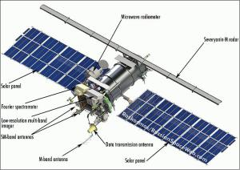](https://radioivanovo.ru/wp-content/uploads/2014/10/Meteor-M2.jpg)

Спутник в настоящее время активен в режиме передачи изображений с низким разрешением (Low Resolution Picture Transmission – LRPT), который транслирует в прямом эфире погодные спутниковые снимки, сходные с APT изображениями, полученными с помощью спутников NOAA. LRPT изображения, однако, намного лучше, так как они передаются в виде цифрового сигнала с [разрешением изображения в 12 раз большим](http://en.wikipedia.org/wiki/Low_Rate_Picture_Transmission), чем старый аналоговый NOAA APT сигнал (QPSK с символьной скоростью 80 ksps). Некоторые примеры погодных снимков спутника Метеор можно найти на [этой странице](http://meteor.robonuka.ru/septembers-gallery/). Спутник можно отслеживать в Orbitron или [онлайн](http://www.satview.org/?sat_id=40069U).

[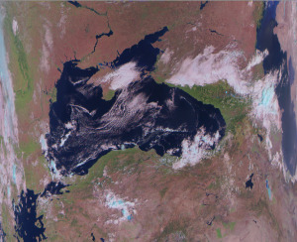](https://radioivanovo.ru/wp-content/uploads/2014/10/Meteor-M-N2-14sept14-caspian.jpg)

RTL-SDR и другие SDR такие как Funcube, наряду с небольшим количеством свободного программного, обеспечения может быть использован для приема и декодирования этих изображений. LRPT изображения с Метеор-М №2 передаются на частоте около 137,1 МГц (+-допплер), так что может использоваться любая антенна для приёма спутниковых сигналов, как те, которые обычно используются с метеорологических спутников NOAA.

[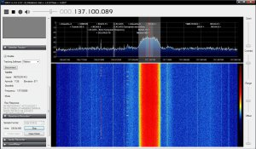](https://radioivanovo.ru/wp-content/uploads/2014/10/Signal.jpg)

Процедура приёма не так проста, как со спутниками NOAA. Она предполагает: предварительную запись передачи в качестве полосы частот I/Q в SDR#, изменение частоты дискретизации в Audacity (или любом другом аудиоредакторе), обработку файла в [программном обеспечении Lrptrx](https://www.dropbox.com/s/qq1fjyitpa3j14o/software.zip), и затем с помощью [LRPToffLineDecoder](http://meteor.robonuka.ru/soft/) создание изображения.

[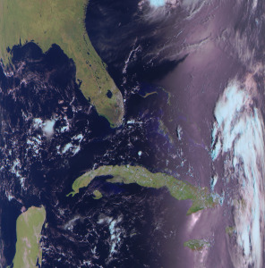](https://radioivanovo.ru/wp-content/uploads/2014/10/cuba_meteor_mn2_small.jpg)

Для корректного приема необходима достаточно качественная антенна (ввиду того. что RTL-SDR приемники имеют плохую чувствительность и забиваются сильными сигналами) и, по-возможности, узкополосный предусилитель.

Далее рассмотрим процедуру подробнее.

**1.** Нужно записать полосу частот в виде I/Q WAVE файла в любой программе SDR радио (в примере SDR#). Рекомендуется использовать частотe дискретизации в 0,9 MSPS и полосу 130-150 кГц.

[](https://radioivanovo.ru/wp-content/uploads/2014/10/Signal.jpg)

Частота спутника 137.100 МГц или 137.900 МГц. В данный момент используется частота 137.100 МГц и символьную скорость 72ksps. Параметры звука и модуляции не важны (так как мы записываем I/Q файл) необходимо лишь учитывать допплеровский эффект. Всегда используйте опции “Correct IQ” и “off-set tuning”.

**2**. Далее нам потребуется аудиоредактор. Например, бесплатный [Audacity](http://audacity.sourceforge.net/).

Откройте записанный файл в редакторе и измените его частоту дискретизации на 130000 Гц (130 кГц). Кроме этого можно подрезать начало и конец файла, там где отсутствует передача.

Исходный файл можно удалить (двеннадцатиминутный проход на частоте дискретизации 900 кГц занимает более 1 ГБ места на жестком диске).

**3.** Далее открываем программу LrptRx.exe из архива по [ссылке](https://www.dropbox.com/s/qq1fjyitpa3j14o/software.zip).

[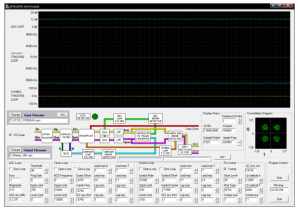](https://radioivanovo.ru/wp-content/uploads/2014/10/2014-10-18_215506.png)

Загружаем обработанный в предыдущем шаге файл и ставим галочку “I/Q  Swap”. Нажимаем “Run”. В ручную перемещаем слайдер прогресса на середину (где сигнал самого лучшего качества), если видим четыре точки в изображении справа, то всё хорошо. Если нет, то пробуем менять значение символьной скорости.

Перезапускаем программу и обрабатываем весь файл как описано выше (без передвижения слайдера прогресса). После того как слайдер дошел до конца нажимаем “Stop” и сохраняем обработанный файл.

**4.** Далее извлекаем изображения из обработанного файла. Для этого скачиваем программу [LRPToffLineDecoder](http://meteor.robonuka.ru/soft/).

[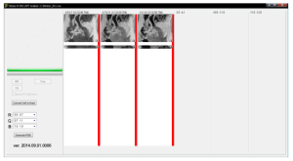](https://radioivanovo.ru/wp-content/uploads/2014/10/2014-10-18_220435.png)

Выбираем нужную символьную скорость и открываем файл из предыдущего шага. После завершения процедуры обработки можно нажать “Generate RGB” и сгенерировать изображение. В открывшемся окне со снимком нажмите “Save” и сохраните снимок в высоком разрешении.

[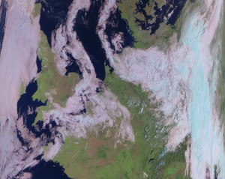](https://radioivanovo.ru/wp-content/uploads/2014/10/Result_ImageMeteor_02.09.2014..jpg)

1. **Описание бизнес-процессов управления обработкой данных, принимаемых метеоспутниками**



Схема бизнес-процессов системы управления обработкой

На вход системы подаются данные с метеорологических спутников, накопленные в хранилищах спутниковых данных.

После чего на этапе обработки этих данных начинаются процессы управления обработкой. Из полученных данных строится начальное приближенное решение и запоминается как лучшее.

Далее на основе начального решения формируются новые составы партий для увеличения количества обрабатываемой информации за заданный промежуток времени.

После получения нового решения, лучшего чем полученное ранее, это решение записывается как лучшее (аналог алгоритма поиска нахождения максимума). После чего сравнение будет осуществляться уже с этим решением.

1. **Данные о спутниках Метеор-М**

Дата запуска **КА «Метеор-М» №1** — 17 сентября 2009 года.

Дата запуска **КА «Метеор-М» №2** — 8 июля 2014 года.

**Назначение**

Глобальное наблюдение атмосферы и подстилающей поверхности Земли, позволяющее систематически получать гидрометеорологическую и гелиогеофизическую информацию в планетарном масштабе.

**Решаемые задачи**

* глобальное наблюдение подстилающей поверхности Земли;
* мониторинг состояния окружающей среды;
* мониторинг чрезвычайных ситуаций природного и техногенного характера;
* решение задач сельского и лесного хозяйства;
* научные исследования;
* сбор и передача данных от ПСД различных типов (наземных, ледовых, дрейфующих)

**Основные характеристики**

* Головной разработчик — ОАО «Корпорация «ВНИИЭМ»
* Орбита — Круговая солнечно-синхронная, Нср=832 км,Т=101,3 мин, i=98,85º
* Средства выведения — РН «Союз-ФГ» с РБ «Фрегат»
* Среднеквадратическая погрешность ориентации по осям X,Y-не более10 угл. мин., по оси Z-не более 15 угл. мин
* Энергообеспечение: среднесуточное — до 1000 вт, максимальное в течение 10 минут — до 1350 вт
* Срок активного существования: на 1-м этапе — 5лет, на 2-м — 7 лет
* Масса КА — 2700 кг
* Масса полезной нагрузки — 320 кг

**Базовый состав информационной аппаратуры**

* Спектрозональные оптические приборы видимого и ИК диапазонов (КМСС, МСУ-МР)
* Радиометрическая аппаратура СВЧ диапазона для температурно-влажностного зондирования атмосферы (МТВЗА-ГЯ) — СВЧ-радиометр
* Инфракрасный Фурье-спектрометр температурного и влажностного зондирования (ИКФС-2) — для КА «Метеор-М» № 2
* Гелиогеофизический аппаратурный комплекс (ГГАК-М), объединяющий на одной платформе пять приборов для изучения излучений широкого энергетического спектра
* Бортовой радиолокационный комплекс (БРЛК), позволяющий получать радиолокационные изображения земной поверхности вне зависимости от погодных условий
* Радиотехнический комплекс сбора и передачи данных, включая систему получения данных с наземных измерительных платформ (ССПД)

**Основные технические характеристики бортовой аппаратуры КА «Метеор-М»**

**МСУ-МР:**

* Спектральные диапазоны съемки мкм:
* — красный (0,5 ÷ 0,7);
* — ближний инфракрасный (0,7 ÷ 1,1);
* — средний инфракрасный (1,6 ÷ 1,8);
* — средний инфракрасный (3,5 ÷ 4,1);
* — дальний инфракрасный (10,5 ÷ 11,1);
* — дальний инфракрасный (11,5 ÷ 12,5)
* Полоса захвата (при съемке с орбиты 835 км) — 2800
* Пространственное разрешение (размер проекции пиксела на Землю с Н=835 км) — < 1,0 км

**КМСС:**

* Количество спектральных каналов – 3
* Спектральные диапазоны съемки мкм:

— зеленый МСУ-50 (0,37 ÷ 0,45), МСУ-100 (0,535 ÷ 0,575);

— красный МСУ-50 (0,45 ÷ 0,51), МСУ-100 (0,63 ÷ 0,68);

— ближний инфакрасный МСУ-50 (0,58 ÷ 0,69), МСУ-100 (0,76 ÷ 0,9)

* Полоса захвата при двух одновременно работающих камерах – 900 км
* Разрешение — 60-120 м

**БРЛК:**

* Несущая частота зондирующего сигнала — 9500-9700 МГц
* Ширина полосы съемки – не менее 600 км

**Пространственное разрешение:**

— режим малого разрешения – 0,7х1,0 км;

— режим среднего разрешения – 0,4х0,5 км

**МТВЗА-ГЯ:**

* Количество каналов – 29.
* Спектральный диапазон – 10,6 ÷ 183,31ГГц
* Полоса обзора – 1500км
* Пространственное разрешение – 16-198 км

**ССПД:**

* Количество обслуживаемых платформ (ПСД) — до 5 тыс.
* Количество одновременно обслуживаемых ПСД — до 150.

**Потенциальные потребители информации**

Гидрометеорологические и гелиогеофизические службы РФ и зарубежных стран.